**ГБОУ Школа №2083 детский сад «Семицветик»**

**Конспект ООД по художественному творчеству в подготовительной группе «Солнышко» на тему:**

**«Роспись лошадок цветочным узором»**

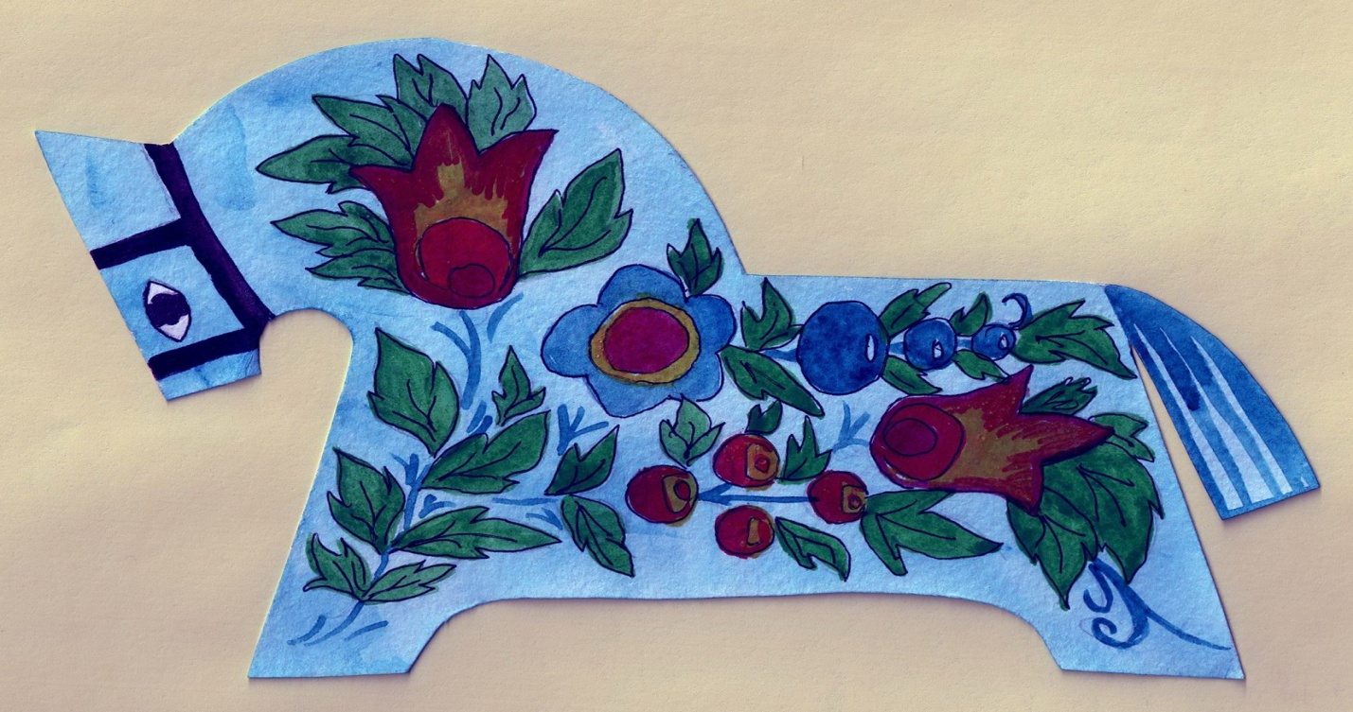

**Подготовила и провела: Сибогатова Н. А.**

**г. Москва, 2014 г.**

**Программное содержание:**

***Образовательные:***

- познакомить детей с росписью Полхов - Майдана;

- обучить рисовать элементы Полхов – Майданской росписи – веточку с листьями и ягодами.

***Развивающие:***

- развивать у детей эстетическое восприятие, умение выделять специфику росписи: цветовой строй, ритм и характерные элементы;

- закреплять умение рисовать гуашевыми красками.

***Воспитательные:***

- воспитывать интерес к народному декоративно – прикладному искусству.

- вызвать желание овладеть навыками в рисовании Полхов – Майдайских узоров.

**Предварительная работа:**

- знакомство детей с филимоновской, дымковской, городецкой росписями;

- рассматривание картинок с изображением различных предметов декоративно – прикладного искусства;

- чтение произведений художественной литературы об изделиях народных мастеров;

-дидактические игры: «Продолжи узор», «Обведи узор» и др.

**Словарная работа:** Полхов – Майдан.

**Материал:** картинки с изображением Полхов – Майданских изделий; картинки с изображением дымковских, филимоновских, городецких изделий декоративно-прикладного искусства; магнитофон; магнитная доска; образцы расписанных лошадок; бумажный силуэт лошадки; гуашевые краски (красный, чёрный, зелёный, фиолетовый); кисти белка № 1 и № 3; стаканы – непроливайки двойные; подставки для кисточек; салфетки;, влажные салфетки.

**Методические приёмы:** чтение пословиц о мастерах и мастерстве; рассматривание иллюстраций с изображением дымковских игрушек, филимоновских игрушек, городецких изделий, изделий Полхов – Майдана; рассказ воспитателя об истории возникновения Полхов – Майданской росписи; рассматривание образца; показ рисования с объяснением воспитателем; вхождение в образ мастеров; прорисовывание элементов росписи пальцем в воздухе.

**Ход организованной образовательной деятельности.**

***Проводится упражнение с детьми***

«К солнцу потянулись, лучик взяли (*тянутся на носочках, руки вверх*)

К сердцу прижали, людям отдали (*руки к сердцу и в стороны)*

Еще потянулись и улыбнулись» (*тянутся на носочках и улыбаются).*

***Воспитатель:*** Ребята, послушайте пословицу:

«Красна птица перьями, а человек уменьем».

Ребята, а как вы понимаете эту пословицу?

***Дети:*** ответы.

***Воспитатель:*** Правильно, птица красива своими перьями, а человек славится, тем, что он хорошо умеет делать, в чём он мастер.

Ребята, а кто из вас знает пословицы и поговорки о мастерах и мастерстве?

***Дети:*** «Умелец и рукоделец и себе и людям радость приносит».

«Хорошая работа два века живёт».

(*воспитатель обращает внимание детей на магнитную доску, на которой размещены иллюстрации с изображением филимоновских, дымковских и городецких изделий*).

***Воспитатель:*** Мы уже знакомы с некоторыми видами народных промыслов. Кто знает, какие виды росписи изображены на изделиях?

***Дети:*** ответы *(Филимоновская, Дымковская и Городецкая роспись)*.

***Воспитатель:*** Молодцы ребята.

В чём отличие Дымковской росписи, Филимоновской росписи и Городецкой росписи?

***Дети:*** ответы *(Дымковская роспись – на белом фоне рисуют кружочки, клеточки, волнистые линии; Филимоновская роспись – много разноцветных полосочек; Городецкая роспись - розаны, купавки, бутоны, листья).*

***Воспитатель:*** Молодцы, ребята. Сегодня я познакомлю вас с новым видом росписи – Полхов – Майданской.

*(На доске иллюстрация с Полхов – Майданской росписью)*

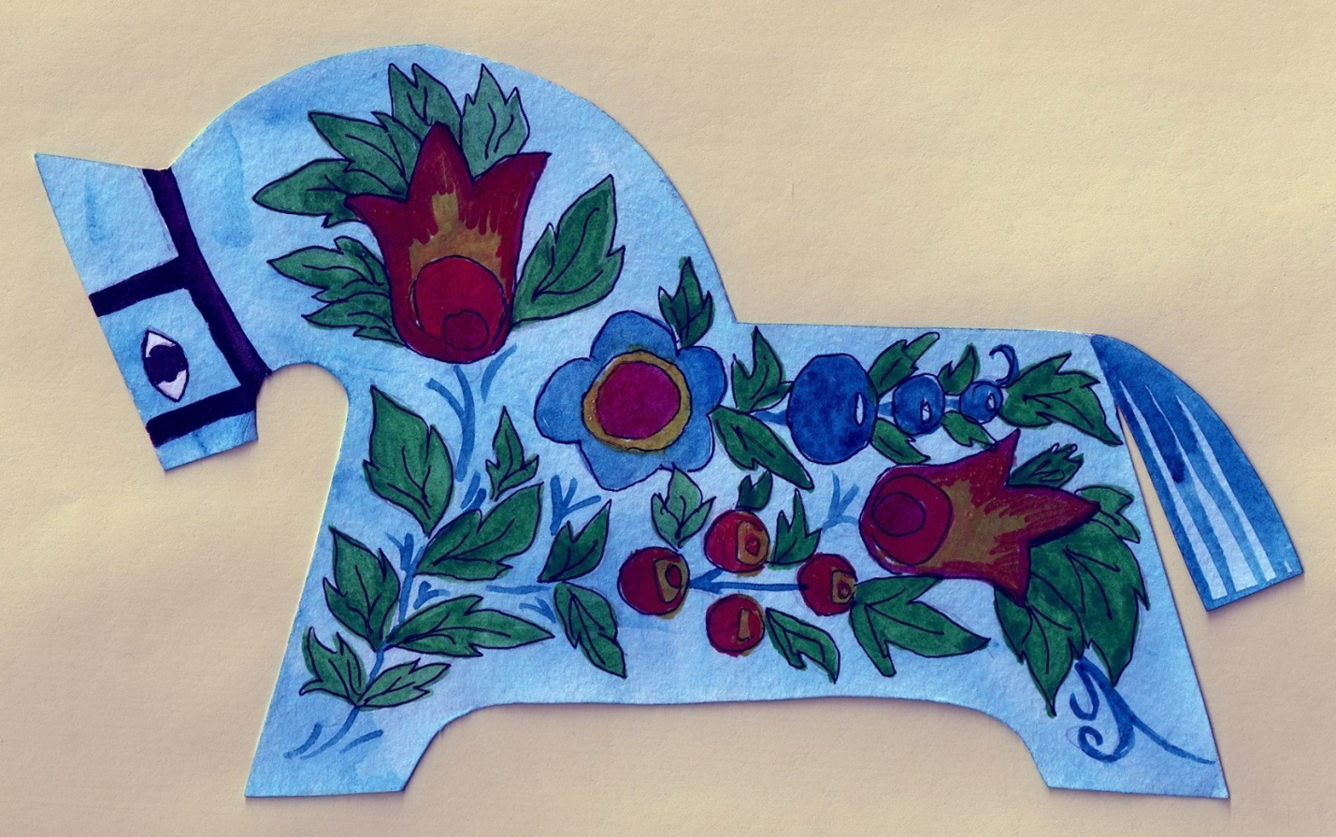

Воспитатель начинает свой рассказ.

***Воспитатель:*** У нас в России, в Нижегородской области, есть огромное село – Полхов- Майдан. Со всех сторон окружено оно лесами. И растёт в этих лесах много деревьев – лип. Давным-давно из этих деревьев местные мастера начали делать посуду: ложки, миски. Вот однажды надоело одному мастеру продавать на ярмарке белую посуду. А потом кто-то придумал украшать посуду узорами. Так и появилась Полхов – Майданская роспись.

С тех пор прошло очень много лет. Перестали мастера делать деревянную посуду и принялись за игрушки: лошадки, свистульки, грибы-копилки, матрёшки. И называют их забавно игрушки-тарарушки. А женщины и девушки – мастерицы-рукодельницы пёрышками, кисточками и красками разрисовывают их. Появляются большие розово-малиновые цветы и бутоны шиповника на колючих стеблях с зелёными листьями, ягодки, яблочки. Продают игрушки-тарарушки на ярмарке с прибаутками:

**«Не бьется, не ломается, а кто купит - удивляется».**

**«Деревянный чурбачок завертелся как волчок. Из-под рук струятся стружки, получаются игрушки».**

*(воспитатель обращает внимание на изделия).*

***Воспитатель:*** Посмотрите, какие красивые предметы создают мастера Полхов-Майдана. Как ярко расписаны игрушки. На одной веточке здесь растут и цветы, и ягодки и яблочки. В настоящей жизни так не бывает, а художники сами придумали такие декоративные – волшебные цветы.

***Воспитатель:*** Какие цвета используют в своей работе художники Полхов-Майдана?

***Дети:*** ответы *(черный, синий, желтый, красный, зеленый, фиолетовый).*

***Воспитатель:*** Правильно - синий, зеленый, красный, фиолетовый, желтый, чёрный.

*(воспитатель обращает внимание детей на лошадку, украшенную веточкой с листочками и ягодками. Рассматривание образца).*

***Воспитатель:*** Какие элементы росписи изображены на лошадке?

***Дети:*** ответы

***Воспитатель:*** Правильно веточка с листиками и ягодками. Как расположены листики на веточке?

***Дети:*** ответы (*сверху и снизу*).

***Воспитатель:*** Какого цвета листик? Какой формы?

***Дети:*** ответы (*зелёного цвета, овальной формы*).

***Воспитатель:*** А какой формы ягодки? Какого цвета?

***Дети:*** ответы *(круглой формы, красные, фиолетовые).*

***Воспитатель:*** Сейчас я покажу вам, как рисовать веточку с листиками и ягодками. (Воспитатель на доске показывает, как рисовать узор)

Возьму самую тонкую кисточку, набираю чёрную краску и рисую веточку. Чтобы веточка получилась тоненькая, рисую кончиком. Волшебная веточка все время изгибается. То поднимается вверх, то опускается вниз. Вот так. Получается вот такая волнистая линия. Теперь надо нарисовать колючки по всей веточке. Вот так. Промываю кисточку и приступаю к рисованию листиков. Беру кисточку потолще. Листики буду рисовать с двух сторон веточки. Сначала два больших, потом два маленьких, два больших и два маленьких и так до конца. Промываю кисть и рисую круглые ягодки. Давайте попробуем в воздухе пальчиком нарисовать веточку, листики, ягодки.

**Физкультминутка**.

Дети выполняют движения в соответствии с текстом.

*Раз, два – спит цветок.*

*Три - раскрыли лепесток.*

*Четыре – проснулись,*

*Дружно к солнцу потянулись.*

***Воспитатель:*** Ребята, хотите стать мастерами Полхов – Майдана и порадовать людей – расписать лошадок?

Закройте глаза и представьте, что вы мастера Полхов – Майдана. 1, 2, 3 – повернитесь вокруг себя. Открываем глаза, теперь вы – мастера и мастерицы.

А теперь мы будем творить чудеса *(установка на правильную посадку)*.

*Самостоятельная деятельность детей.*

**ПАЛЬЧИКОВАЯ ГИМНАСТИКА**

Будем пальцы разминать

Элементы повторять

Яблоко и груша

Их не будем кушать.

Сладкая клубника

Яркая брусника

Вкусный, вкусный виноград

Рисовать их буду рад.

А шиповник красный

Он всегда прекрасный

Из бутона он раскрылся

На лошадке появился.

*(в процессе работы воспитатель помогает освоить приемы рисования).*

***Воспитатель:*** Заканчиваем работу. Мне очень интересно, что же у вас получилось? А теперь юные мастера, берём свои лошадки и кладём их на стол. *(Заранее ставится стол, украшенный скатертью)*

***Воспитатель***: Кто хочет рассказать про свою работу? *(работа выставляется на доске).*

***Воспитатель:*** Какие красивые лошадки у нас получились!

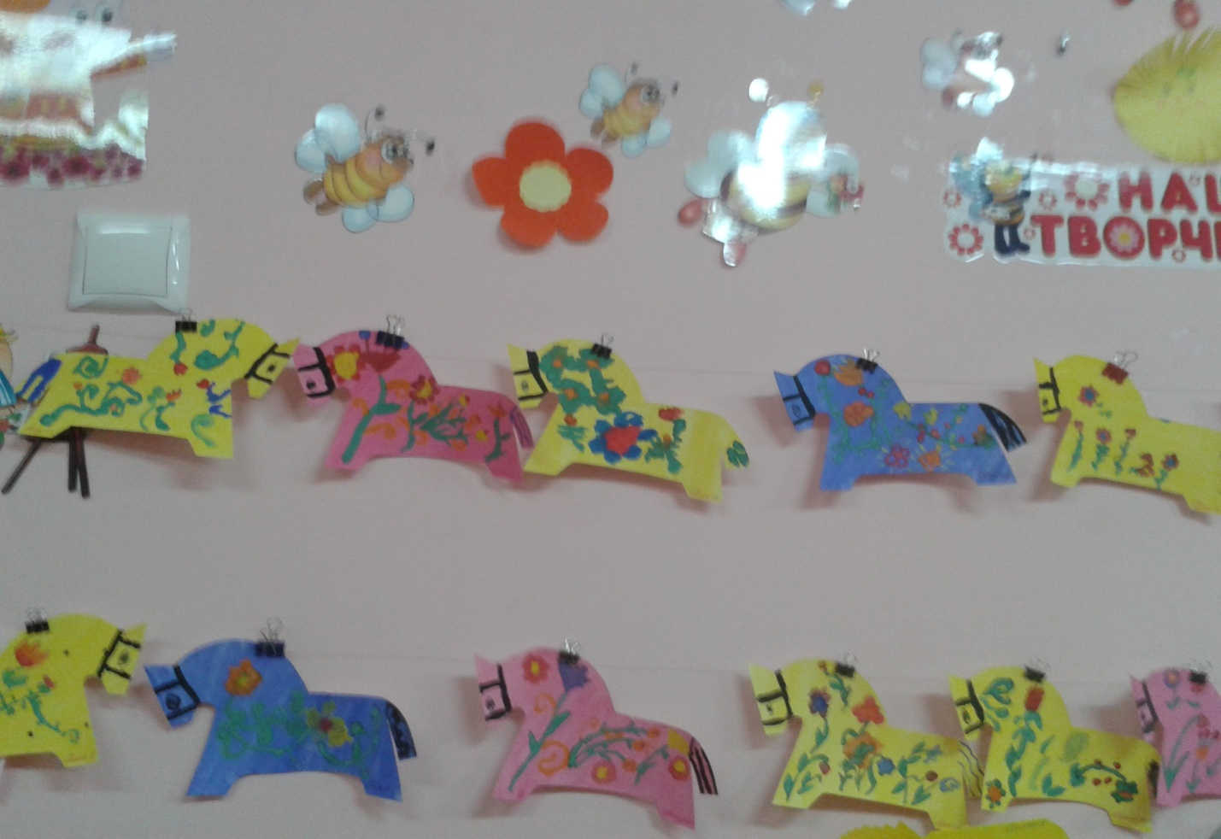

***Воспитатель:*** А какие элементы использовали в росписи лошадок?

**Дети:** Веточка с листиками и ягодками.

***Воспитатель:*** Мы были с вами мастерами, а теперь нам пора превратиться в обычных детей.

1, 2, 3 – закройте глаза и повернитесь вокруг себя. Открываем глаза, теперь вы – дети.

***Воспитатель:*** Ребята, скажите, с какой росписью вы сегодня познакомились?

***Дети:*** Полхов – Майданской.

***Воспитатель:*** Вам понравилось быть мастерами и мастерицами Полхов – Майданской росписи?

***Дети:*** ответы

***Воспитатель:*** А в заключение мне хочется сказать, что наверное очень приятно иметь дома такую красивую лошадку и поиграть с ней можно. Играть свистулькой, любоваться и играть красивой матрёшкой. И тогда всегда в душе будет радость и хорошее настроение.

